**Chapitre 1.2 : numérisation et transmission de**

Exercice 1 : Calculer une fréquence d’échantillonnage

Un signal sinusoïdal converti en signal numérique est représenté ci-dessous :

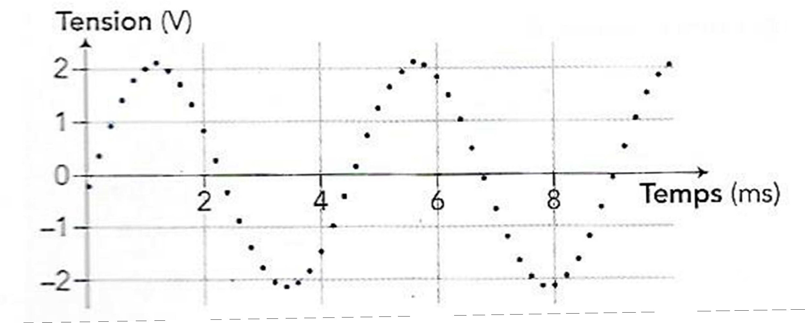

1°/ Déterminer la fréquence f du signal sonore étudié.

2°/ Calculer sa valeur et comparer à celle de f.

3°/ Comment doit évoluer la fréquence d’échantillonnage pour que le signal numérisé soit le plus fidèle possible au signal réel.

Exercice 2 : Calculer le pas d’un CAN

Le convertisseur analogique numérique d’une carte d’acquisition possède les caractéristiques suivantes :

Calibre = ±4,5 V ; n = 12 bits

1°/ Indiquer la plage de mesure de ce CAN.

2°/ A quoi correspond le pas d’un convertisseur ? Quelle est sa valeur ?

**Exercice 3 : Caractéristique d’une numérisation**

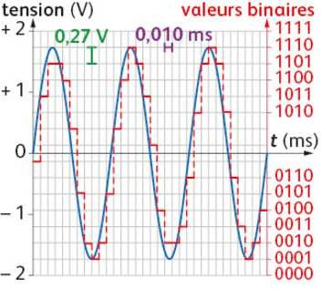

On a effectué la numérisation d’une tension à l’aide de la carte d’acquisition d’un ordinateur.

Le graphique ci-dessous représente le signal analogique ainsi que le signal numérisé :

Le calibre utilisé est [−2,0 V ; +2,0V].

1°/ A quelle courbe correspond le signal numérisé ?

Le signal analogique ? Justifier.

2°/ Indiquer la résolution (nombre n de bits) de la Carte d’acquisition utilisée.

3°/ A l’aide du graphique déterminer le pas p de la conversion ainsi que la fréquence d’échantillonnage ƒe.

Exercice 4 : Echantillonnage et CD

Afin de pouvoir restituer correctement un son la fréquence d’échantillonnage doit être au moins le double de la fréquence de l’harmonique le plus haut de ce son.

1°/ Quelle fréquence d’échantillonnage minimale faut-il choisir pour numériser correctement les sons perceptibles par l’oreille humaine.

2°/ Les standards d’enregistrement sur CD codent les sons sur 16 bits.

Combien de niveau d’intensité sonore différents peut-on coder ?

3°/ Quelle est la durée maximale d’enregistrement disponible sur un CD dont la capacité de stockage est de 700 Moi (1 Moi=220 octets).